**Java Web开发**

**实验五**

**作业报告**

|  |  |
| --- | --- |
| 学 院 | 计算机 |
| 所在系 班 级 | 2017软件工程系19班 |
| 学 号 姓 名 | 06171526欧阳伟杰 |
| 指 导 教 师 | 郭晓燕 |
| 完 成 时 间 | 2019年4月- |

# 实验题目

实现一个购物车应用程序，可以购物，显示购物数量并查看购物车内容。（此题模版test4E，提供给大家参考。）

提示：采购此书做成超链接，并用URL重写带关键信息

a) Shopping.view?bookID=‘0001’，其中0001是你选中图书对应的ID号，每点击一次就在相应的购书数量上加一，并返回当前的选购页面。

b) 除了要保存图书的ID号、书名，还要保存购书数量，所以session对象保存的信息需要考虑清楚，最好是一个对象

数组或列表。

# 分析与设计

用老师给的模板，一个javabean,一个shoppingServlet处理shopping.jsp的请求和响应。一个Cart.Servlet处理购物车页面的图书信息显示。

# 关键源码（部分）

ShopingServlet：

package cc.test.Controller;

import java.io.IOException;

import java.io.PrintWriter;

import javax.servlet.ServletException;

import javax.servlet.http.HttpServlet;

import javax.servlet.http.HttpServletRequest;

import javax.servlet.http.HttpServletResponse;

import javax.servlet.http.HttpSession;

import cc.test.vo.Book;

public class ShopingServlet extends HttpServlet {

public void doGet(HttpServletRequest request, HttpServletResponse response)

throws ServletException, IOException {

request.setCharacterEncoding("UTF-8");

response.setHeader("Content-Type", "text/html;charset=utf-8");

HttpSession session=request.getSession();

PrintWriter out = response.getWriter();

//获取从Shopping.jsp传来的request对象中的ID号

String id = request.getParameter("id");

int sum=(Integer) session.getAttribute("sum");

sum++;

session.setAttribute("sum", sum);

//在ID号不为空的情况下，获取Session对象中的购物车信息，Book数组。

if(id!=null) {

Book[] book = (Book[]) session.getAttribute("book");

for(int i=0;i<book.length;i++) {

if(id.equals(book[i].getBookId())) {

book[i].setBookNum(book[i].getBookNum()+1);

out.println(book[i].getBookName());

out.println(book[i].getBookPrice());

session.setAttribute("book", book);

}

}

}

out.println("<a href ='http://localhost:8080/test4E/Shopping.jsp'>加入购物车");

//找到数组中与ID对应的Book对象，将其属性bookNum数字加1

//将数组写回session对象中去。

//跳转回Shopping.jsp

}

}

}

Cart:

package cc.test.Controller;

import java.io.IOException;

import java.io.PrintWriter;

import javax.servlet.ServletException;

import javax.servlet.annotation.WebServlet;

import javax.servlet.http.HttpServlet;

import javax.servlet.http.HttpServletRequest;

import javax.servlet.http.HttpServletResponse;

import javax.servlet.http.HttpSession;

import cc.test.vo.Book;

public class CarServlet extends HttpServlet {

public void doGet(HttpServletRequest request, HttpServletResponse response)

throws ServletException, IOException {

request.setCharacterEncoding("UTF-8");

response.setHeader("Content-Type", "text/html;charset=utf-8");

HttpSession session=request.getSession();

PrintWriter out = response.getWriter();

Book[] book = (Book[]) session.getAttribute("book");

if(session.getAttribute("book")!=null){

for(int i=0;i<book.length;i++){

if(book[i].getBookNum()>0)

out.println(

"<html>"+

"<body>"+

" <table border=\"0\">\r\n" +

" <tr><img src="+book[i].getBookImg()+"></tr>\n" +

" <tr><共"+book[i].getBookNum()+"本></tr>\r\n" +

"</table>\r\n" +

"</body>\r\n" +

"</html>");

}

}out.println("<a href ='http://localhost:8080/test4E/Shopping.jsp'>返回首页");

}

/*判断得到session对象中存储的book信息是否为空

不为空的前提下，读出Book数组中的内容，并将数目不为1的图书信息显示在网页上。

*/

public void doPost(HttpServletRequest request, HttpServletResponse response)

throws ServletException, IOException {

doGet(request,response);

}

}

JSP:

<%@ page language=*"java"* import=*"java.util.*"* pageEncoding=*"UTF-8"*%>

<%@page import=*"cc.test.vo.*"* import=*"javax.servlet.http.HttpSession"* %>

<!DOCTYPE HTML PUBLIC "-//W3C//DTD HTML 4.01 Transitional//EN">

<html>

<%

//当第一次访问采购网页，session对象中还没有book购物车信息时，进行初始化。

**if** (session.getAttribute("book")==**null**){

//在session对象中存储图书采购信息

Book[] BookList = **new** Book[4];

BookList[0] = **new** Book("10101", "Java核心技术", "img/10101.jpg", 0 , 60);

BookList[1] = **new** Book("10102", "Java经典实例", "img/10102.jpg", 0 ,30);

BookList[2] = **new** Book("10103", "Java7", "img/10103.jpg", 0, 50);

BookList[3] = **new** Book("10104", "JSP&Servlet", "img/10104.jpg",0, 60);

//存入session对象中

session.setAttribute("book", BookList);

session.setAttribute("sum",0);

}

%>

<body>

<br>

<img src=*"img/cart.jpg"* height=*"60px"* width=*"60px"*>

<a href=*"cart.view"*>已采购 <%=session.getAttribute("sum") %> 本书籍</a><br>

<br>

<table border=*"1"*>

<tr>

<td><img src=*"img/10101.jpg"*></td>

<td><img src=*"img/10102.jpg"*></td>

<td><img src=*"img/10103.jpg"*></td>

<td><img src=*"img/10104.jpg"*></td>

</tr>

<tr>

<td><a href=*"shopping.view?id=10101"*>采购此书</a></td>

<td><a href=*"shopping.view?id=10102"*>采购此书</a></td>

<td><a href=*"shopping.view?id=10103"*>采购此书</a></td>

<td><a href=*"shopping.view?id=10104"*>采购此书</a></td>

</tr>

</table>

</body>

</html>

# 运行效果图

。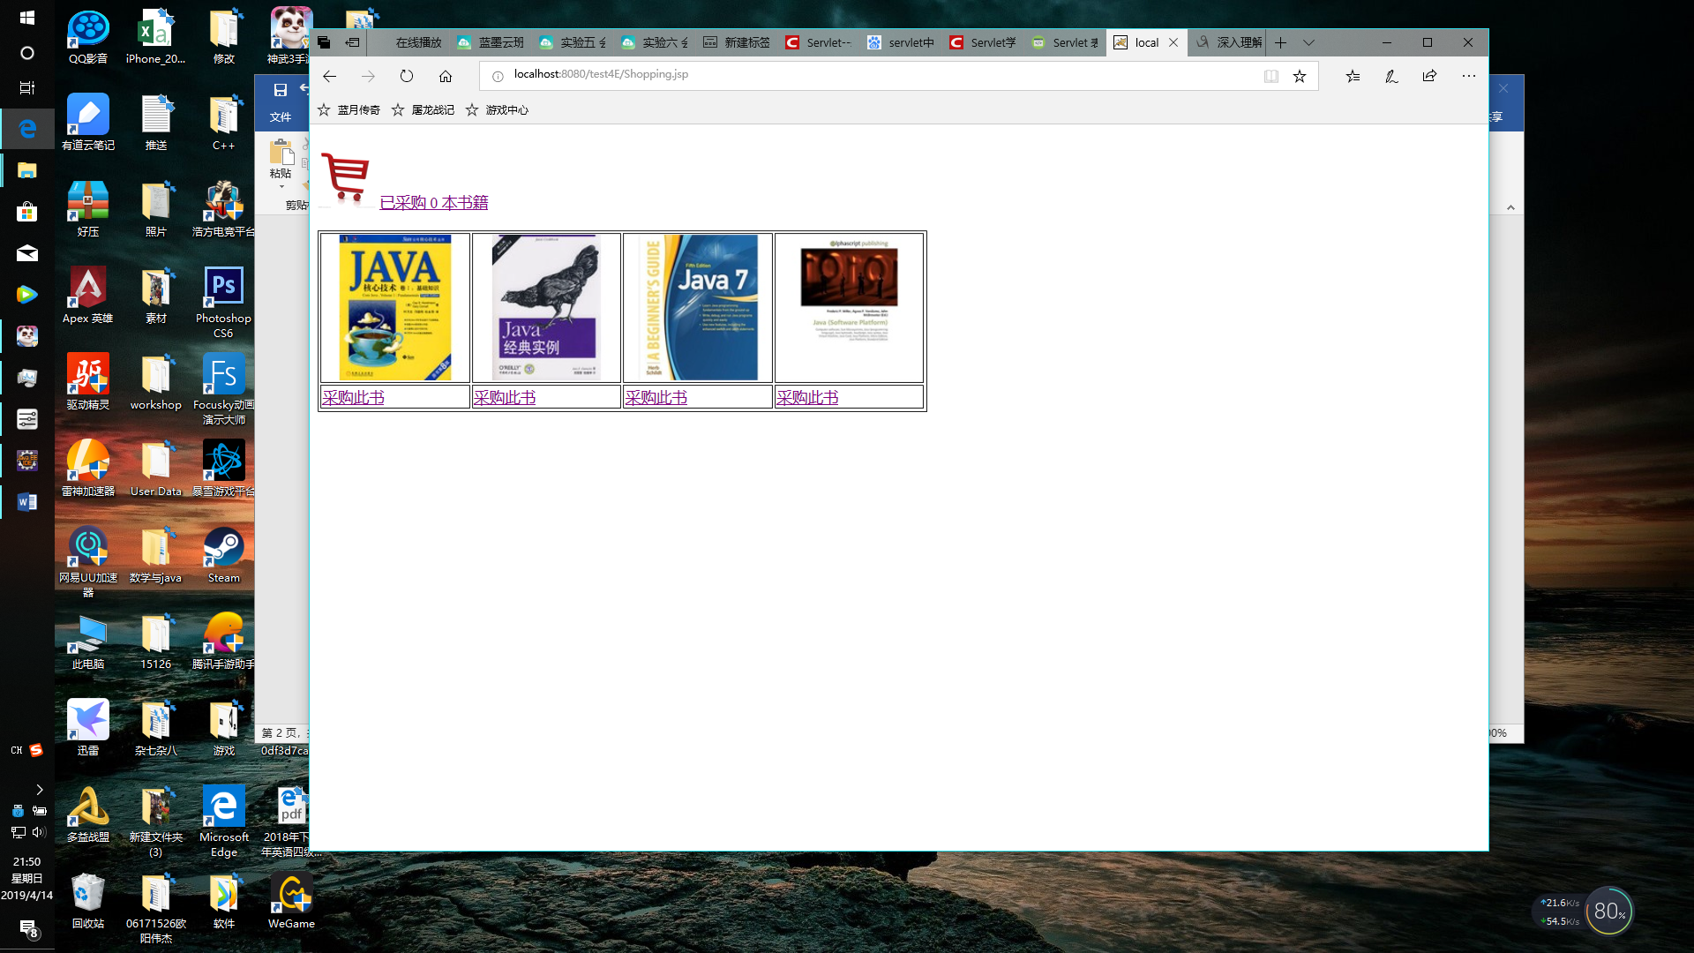

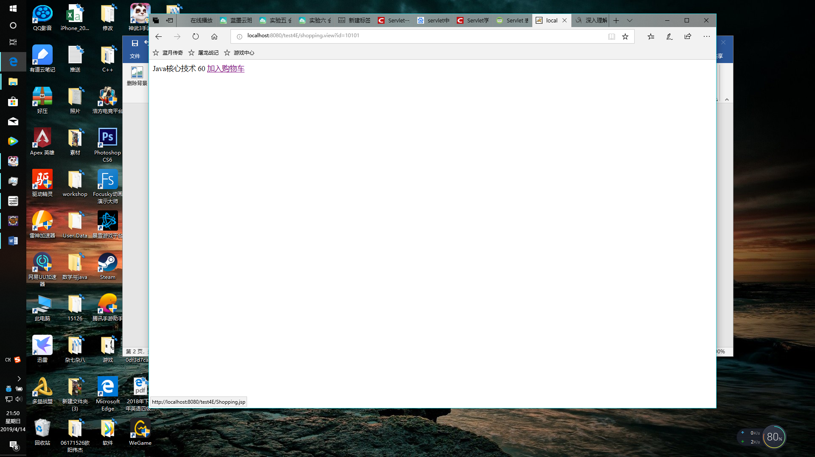

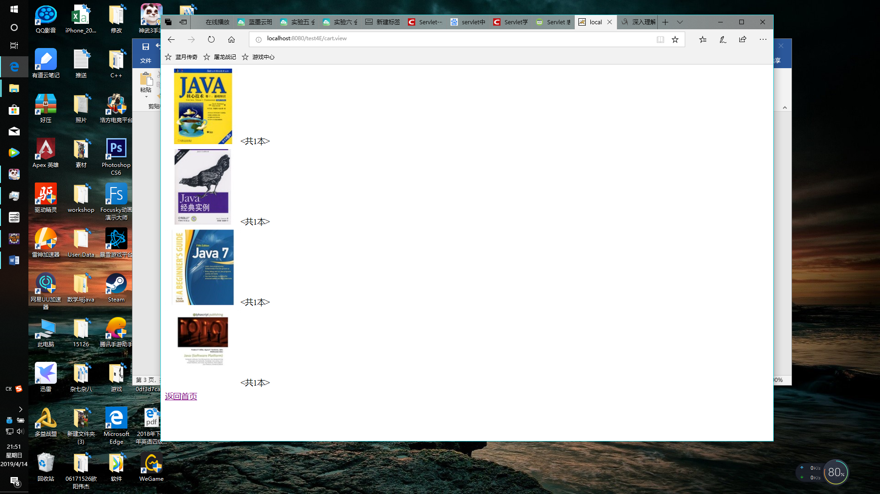

# 收获与问题

希望下一步能完成网上商城的更多功能和使用bookstarp框架进行网页排版。